***« Воспитывая ребенка, необходимо, чтобы мы научили его летать, а не ползать»***

***Уважаемые родители!***

Каждый любящий родитель хотел бы, чтобы ребенок был похож на него и прошел тот путь, который мы для него придумали в наших мечтах. Наверно, малыш действительно чем-то напоминает вас. И все-таки он проживает свою жизнь, а не чью-то, и жизненный опыт он получит только свой, спотыкаясь о свои кочки и находя свои способы преодоления трудностей. Поэтому каждый малыш сравним только с собой. Никому не известно, что ждет его, да и каждого из нас. И пригодятся ли ребенку наши нотации. Ребенок не стоит на месте, он развивается. А мы, замечая у него новые и новые ошибки, пытаемся замаскировать их от глаз окружающих, подгоняя ребенка под некий стандарт.

Но наш ребенок неординарен. И где гарантия, что те проблемы, которые мы так тщательно прятали в своем ребенке, не всплывут позже?

Где же ударов больше всего получает малыш?

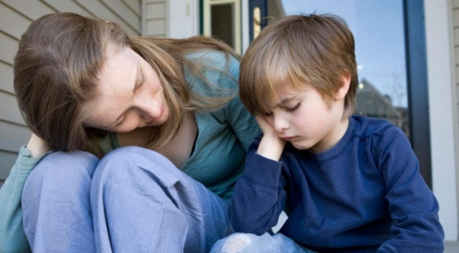

Да, чаще всего это сфера общения ребенка. В ней он получает как отрицательные, так и положительные эмоции.

У маленького ребенка получается довольно большой круг общения. И мы

постоянно контролируем, с кем он общается. Порой взгляд взрослого малыш ощущает, даже когда нас нет рядом. Но, свобода и контроль не совместимы, и если не ослабить пресс, малыш с подрезанными крыльями вряд ли сможет взлететь.

Наверно, вам хотелось бы узнать, а как ребенок чувствует себя, находясь рядом с вами?

Для этого давайте посмотрим, как же мы воспитываем своих детей?

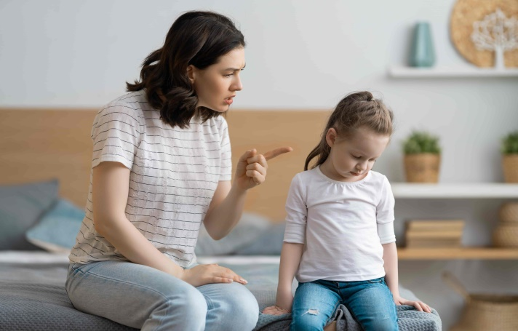

Мы часто читаем нотации, обвиняем, не пытаясь разобраться в сути, тем самым унижаем своего ребенка, а не помогаем ему. Отсюда нерешительность, неуверенность в себе, скрытность и, как следствие, заниженная самооценка.

Мы ругаем ребенка, срываемся на нем, а нередко применяем и физические наказания. Но каждое физическое наказание в свое время откликнется физическим протестом.

Мы внушаем малышу готовые правила поведения. Но это правила закрепленного

пространства. А как быть ребенку, выходящему в большой мир?

Мы разряжаемся на ребенке, а он в свою очередь заряжается нашей отрицательной энергией. И копит эту энергию в себе. Но ведь рано или поздно она даст о себе знать. И кто знает, чем обернется ваш пример воспитания.

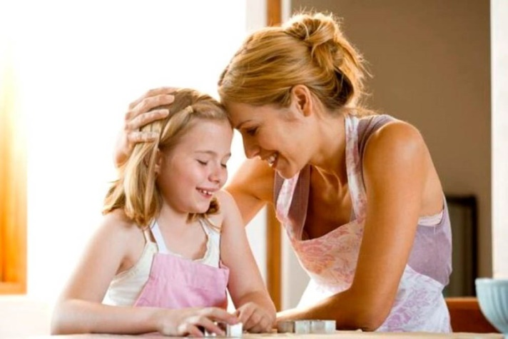

Поэтому важно научиться гасить агрессию. Воспитывая ребенка, необходимо, чтобы чаша поощрений перевешивала хотя бы в два – три наказания. Только тогда ребенок будет ощущать себя комфортно

Прежде чем воспитывать ребенка откройте двери в свое детство. Вспомните, какими были вы, чего ждали от своих родителей? Что вы испытываете, воспитывая своего ребенка? Превосходство или сочувствие к нему? А можно ли обойтись без воспитательных воздействий?

Самое главное, никогда не воспитывайте малыша в состоянии аффекта. Семь раз отмерьте и один отрежьте. Посмотрите на совершённое его глазами и с его позиции.

Старайтесь стать ему таким родителем, о котором вы мечтали в детстве.

Всю жизнь мы стремимся познать сладости рая. И ищем его даже в отблесках мгновений, не понимая, что владели раем в далеком детстве, и из которого ушли.

Божественное наказание — изгнание из рая. А ваш ребенок сам уходит из него, взрослея, чтобы окунуться в половодье жизни. Однако, прежде чем малыш уйдет из детства, мы сами изгоняем нашего ребенка из него земными методами воспитания, где наказаниям - зеленый свет".

Имеем ли мы право, лишать ребенка детства?!

***Чем проповедь выслушивать, мне лучше бы взглянуть***

***И лучше проводить меня, чем указать мне путь.***

***Глаза умнее слуха, поймут все без труда.***

***Слова порой запутаны, пример же - никогда.***

***Тот лучший проповедник - кто веру в жизнь провел.***

***Добро увидеть в действии - вот лучшая из школ.***

***И если все мне показать — я выучу урок.***

***Понятней мне движенье рук, чем быстрых слов поток.***

***Должно быть, можно верить и мыслям и словам,***

***Но я уж лучше погляжу, что делаешь ты сам.***

***Вдруг я неправильно пойму твой правильный совет.***

***Зато пойму как ты живешь, по правде или нет.***

**ГБУСОН РО**

**«СРЦ Цимлянского района»**

**И.о. директора**

Кожанова Марина Александровна

т. 8(86391) 5-03-51

**И.о. заведующего отделением социальной диагностики и социально – правовой помощи**

Болдина Елена Александровна

т. 8(86391) 2-41-28

**Заведующая отделением социальной реабилитации (социальный приют)**

Заплавина Дарья Борисовна

т. 8(86391) 2-41-28

**Наш адрес:**

347320, Ростовская область, Цимлянский район г.Цимлянск, ул.Ломоносова, д.2 а, остановка Комсомольская



**ГБУСОН РО «СРЦ Цимлянского района»**

**СОЦИАЛЬНЫЙ ПРОЕКТ**

**«Семейный очаг»**



**Родительский семейный клуб**

**Цимлянск**

**2025 г.**